[南京医科大学第一附属医院研究受关注，图片问题引学界质疑](https://mp.weixin.qq.com/s?__biz=MzkzMTg3NjkyMQ==&mid=2247489029&idx=1&sn=95ccd225d6bf336f7f2f3c24122e8303)

科卫队[科研卫士](javascript:void(0);)2025-04-18 13:19:00中国香港



专注科研诚信，营造良好科研氛围



Science Technology

**1**

**“论文信息”**

一篇发表于《Oncotarget》、题为《Characterization of the release and biological significance of cell-free DNA from breast cancer cell lines》的文章，在学术探讨网站 PubPeer 引发讨论。该文章第一作者为南京医科大学第一附属医院乳腺外科 Wei Wang 博士，通讯作者为同科室 Shui Wang 教授。

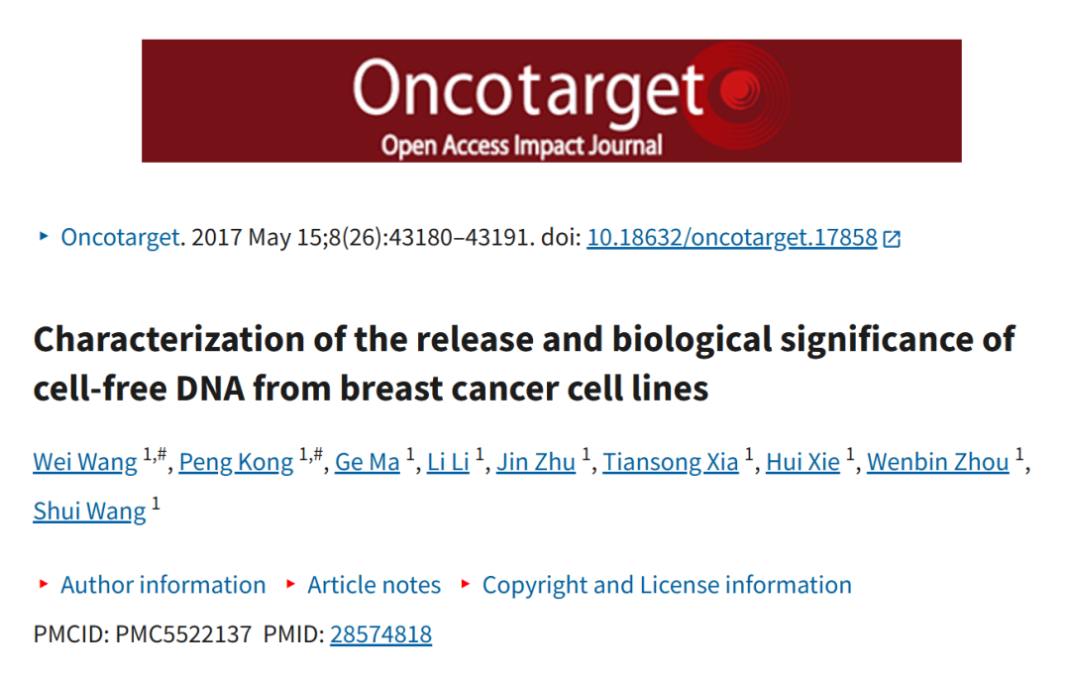

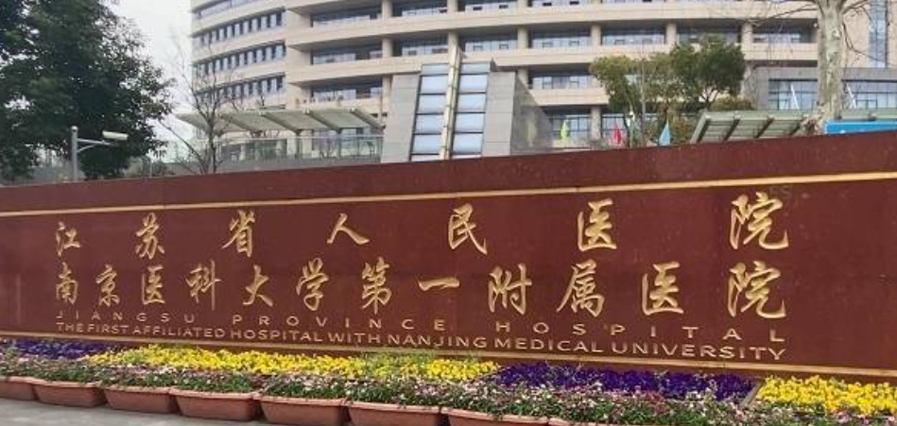

**2**

**“论文质疑”**

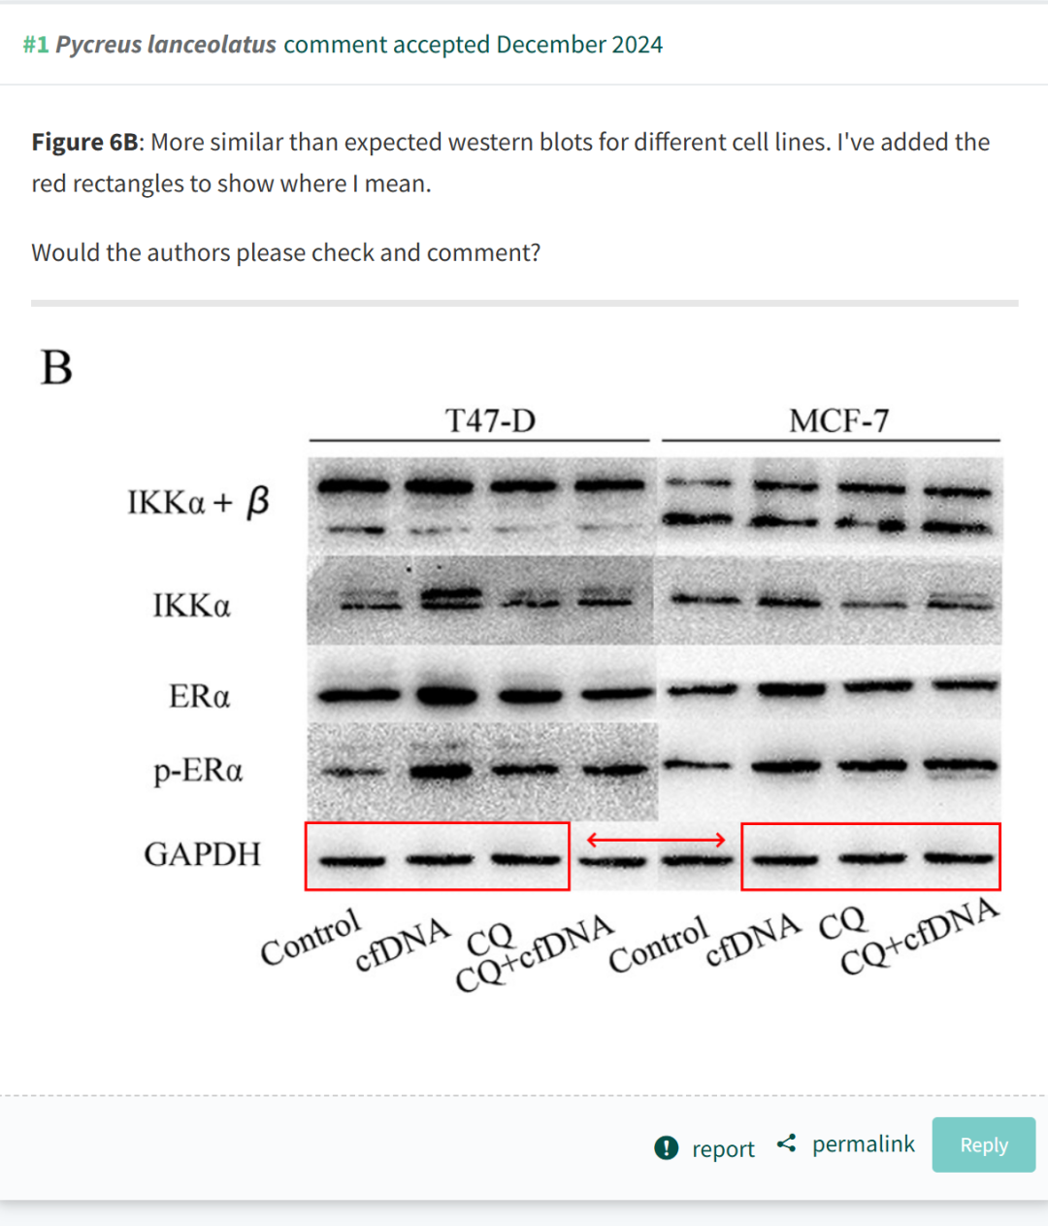

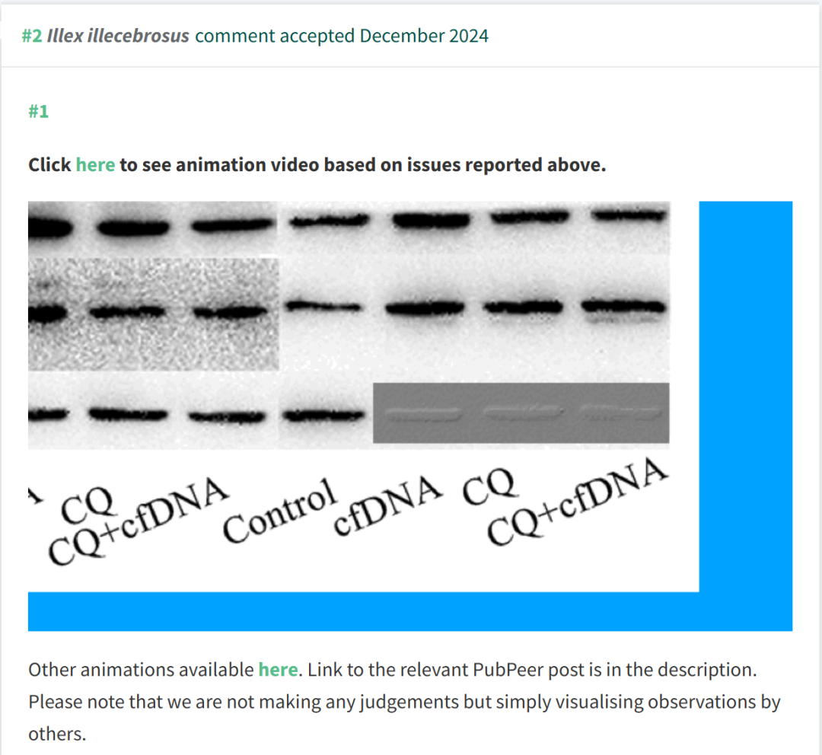

**参考文献：**

https://pubpeer.com/publications/D2D4E01D3CA2C95585D6141536FEEE

声明：质疑信息来源于Pubpeer，提及人名均为音译对于文章内容的真实性、完整性、及时性本公众号不做任何保证或承诺，仅供读者参考









Science Technology



**欢迎关注“科研卫士”公众号**

**扫一扫添加好友**

